第２４回あびこ子どもまつり パソコン楽しみ隊イベント準備要領
１．スケジュール
日時：2018年10月20日(土) 10：00集合、10：00～機器搬入、10：15～10：45会場設営
10：30～11：45額縁プリクラ準備、12：15～14：00缶バッチ準備
14:00～実行委員会、15：00最終点検・施錠
２．場所
場 所 ： アビスタ2F 第2学習室
３.駐車場
場 所 ： アビスタ駐車場
３．使用機材 （ ）内は持込み者
・額縁プリクラ撮影 デジカメ２台（林、萩谷）、ＳＤカード（丹内6枚）
・額縁プリクラ印刷 パソコン２台（桒田、小西）、プリンター２台（桒田、小西）
・缶バッチ塗り絵 パソコン４台（小林、仙石、梅本、三輪） ＵＳＢメモリ４個（パソ隊）
・缶バッチ印刷 パソコン２台（藤田、川嶋）プリンター２台（丹内、川嶋）
・缶バッチ制作 制作機３台（パソ隊２台、比留間１台）
・その他 予備パソコン（比留間１台）、予備プリンター（比留間１台）
Ｌ版用紙（丹内）、スクリーン（桒田）、撮影用グッズ（萩谷）
４.機器搬入
・プリンター、重たいもの、かさばるものの搬入。貴重品は当日持ち込み。

５.会場設営
・会場概略図のように机・椅子を配置します。机・椅子の配置は、その場で微調整します。

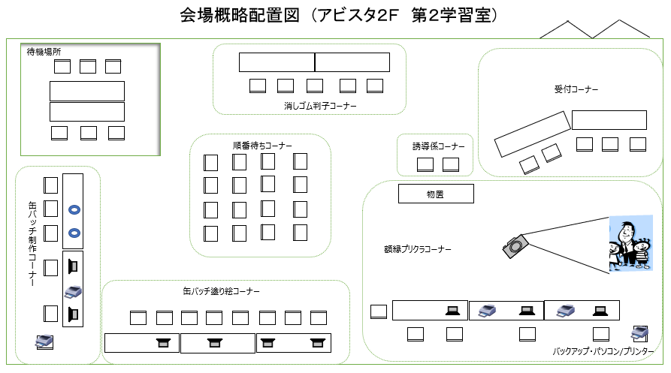

翌日に当初のように机・椅子を並べます。設営する前に、現状復帰のために会場を写真撮影します。
また、待機場所の間仕切りは第1学習室から借用します。イベント終了後、返却します。

６.補足

各係は、事前に係の作業手順を熟読してください。不明な点がある方は、２０日にアビスタ2F 第2学習室に来訪をお願いします。手順について説明します。

作業手順の概要の簡単な説明は、２１日の開始前に、実施させていただきます。

10月20日(土)のスケジュール

開始時間 | 作業内容
10:00 | 集合
10:00～ | 機器搬入
10:15～10:45 | 会場設営
10:30～ | 機器設置
10:45～11:30 | 額縁プリクラ印刷マクロ調整
10:45～11:30 | 額縁プリクラ撮影調整
11:30～11:45 | 額縁プリクラ試行
12:15～12:30 | 缶バッチ塗り絵プリンター調整
12:30～13:00 | 缶バッチ塗り絵印刷試行
13:00～14:00 | 缶バッチ制作試行
14:00-14:30 | 実行委員会 (工芸工作室)
15:00 | 最終点検・施錠
*缶バッチ塗り絵試行は、有志で事前に実施済み

10月21日(日)のスケジュール

開始時間 | 作業内容
8:30 | 集合
8:45～9:00 | 誘導・受付 作業手順概要説明
9:00～9:15 | 額縁プリクラ 作業手順概要説明
9:15～9:30 | 缶バッチ 作業手順概要説明
10:00～15:00 | 子どもまつり本番
15:00～15:30 | エンディング
15:00～16:00 | 片付け
16:00 | アンケート記入 (工芸工作室)

体制、使用機材、事前検証およびマニュアル等については、「子どもまつり 情報共有サイト」
https://abi.sakura.ne.jp/activities/
を参照してください。

